შპს ,,ოდი”
კომბინირებული სასუქის მიღება სასუქების დაფქვისა და შერევის გზით
(ქ. გორი, სოფ. მეჯვრისხევი)

სკრინინგის ანგარიში

შემსრულებელი შ.პ.ს. ,,BS Group”

159 M. Brothers Romelashvilebi st, Gori, Georgia
tel: +(0 370) 273365,599708055, e-mail: makich62@mail.ru

1. ზოგადი მიმოხილვა----------------------------------------------------------------------------------3
2.საქმიანობის აღწერა-----------------------------------------------------------------------------------4
2.1. ბიზნეს-იდეა-----------------------------------------------------------------------------------------4
2. გამოყენებული ნედლეული-------------------------------------------------------------------------5
2.1. ნედლეულის დახასიათება-----------------------------------------------------------------------5
2.1.1. ამონიუმის მონოფოსფატი----------------------------------------------------------------------5
2.1.2. კალიუმის სულფატი----------------------------------------------------------------------------5
2.1.3. კარბამიდი----------------------------------------------------------------------------------------6
3. ტექნოლოგიური დანადგარები---------------------------------------------------------------------6
4. ტექნოლოგიური ციკლი-----------------------------------------------------------------------------7
4.1. წყლის გამოყენება----------------------------------------------------------------------------------9
4.2. ჩამდინარე წყლები--------------------------------------------------------------------------------10
4.3. შესასრულებელი სამუშაოები--------------------------------------------------------------------10
4.4. ნედლეულისა და პროდუქციის ტრანსპორტირების მარშრუტი---------------------------------10
5. გარემოზე შესაძლო ზემოქმედების შეფასება და ანალიზი-----------------------------------------11
5.1. ზემოქმედებები, რომლებიც ამოღებულია განხილვიდან---------------------------------------11
5.2. ზემოქმედება ატმოსფერულ ჰაერზე----------------------------------------------------------------12
5.2.1. მშენებლობის ეტაპი--------------------------------------------------------------------------------12
5.2.2. ექსპლუატაციის ეტაპი-----------------------------------------------------------------------------12
5.2.2.1 ატმოსფერულ ჰაერში გამოყოფილი მავნე ნივთიერებები, გაფრქვევის წყაროები--------12
5.2.2.2. ატმოსფერულ ჰაერში გაფრქვეულ მავნე ნივთიერებათა სახეობები და მათი ძირითადი მახასიათებელი სიდიდეები--------------------------------------------------------------------------------12
5.2.2.3. ატმოსფერულ ჰაერში გაფრქვეულ მავნე ნივთიერებათა რაოდენობის ანგარიში------------12
5.2. 2.4. ატმოსფერულ ჰაერში გაფქვეულ მავნე ნივთიერებათა პარამეტრები------------------------14
5.2.3. ატმოსფერულ ჰაერში მავნე ნივთიერებათა გაბნევის ანგარიში, მიღებული
შედეგები და ანალიზი---------------------------------------------------------------------------------------15
5.3. ხმაურის გავრცელება-----------------------------------------------------------------------------------15
5.4. ზემოქმედება ზედაპირულ და მიწისქვეშა წყლებზე------------------------------------------------15
5.5. ნიადაგზე/გრუნტზე ზემოქმედება---------------------------------------------------------------------16

5.6. ნარჩენებით გამოწვეული ზემოქმედება---------------------------------------------------------------16
5.7.ფაუნა და ფლორა-----------------------------------------------------------------------------------------16
5.8. ზემოქმედება ვიზუალურ-ლანდშაფტურ გარემოზე-------------------------------------------------16
5.9. ზემოქმედება სატრანსპორტო ნაკადებზე--------------------------------------------------------------16
5.10 კუმულაციური ზემოქმედება--------------------------------------------------------------------------- 17
დანართი 1, საწარმოს გენ-გეგმა მასზე მავნე ნივთიერებათა გაფრქვევის წყაროების ჩვენებით--18
დანართი 2, ორთოფოტო მანძილების ჩვენებით-----------------------------------------------------19
დანართი 3, ატმოსფერულ ჰაერში მავნე ნივთიერებათა გაბნევის ანგარიშის მანქანური
ამონაბეჭდი------------------------------------------------------------------------------------------20

1. ზოგადი მიმოხილვა

შპს ,,ოდი“-ს დაგეგმილი საქმიანობის - კომბინირებული სასუქის მიღება სასუქების დაფქვისა და შერევის გზით(შემდგომში კომბინირებული სასუქის საწარმო) მოწყობისა და ექსპლუატაციისთვის გამოყოფილი ტერიტორია მდებარეობს გორის მუნიციპალიტეტის სოფ. მეჯვრისხევში სასოფლო-სამეურნეო დანიშნულების მიწის ნაკვეთზე(ს.კ 66.53.12.341), რომლის დანიშნულების შეცვლის პროცედურები დაწყებულია. ტერიტორიას, რომლის საერთო ფართობი შეადგენს 1742კვ.მ.-ს, ყველა მხრიდან ესაზღვრება სასოფლო-სამეურნეო დანიშნულების მიწის ნაკვეთები. ტერიტორიის სამხრეთ-დასავლეთით, საწარმოდან 100 და 70 მეტრის დაშორებით მდებარეობს სს ,,ენერგო პრო ჯორჯია“-ს მომსახურების ცენტრები, ხოლო სამხრეთით, 25 მეტრ მანძილზე - საქართველოს გაერთიანებული წყალმომარაგების კომპანიის ოფისი. ტერიტორიას უშუალოდ ესაზღვრება შპს ,,აგრო ბესტი“-ს კუთვნილი სასათბურე მეურნეობა. ნაკვეთიდან დასავლეთით, 590 მეტრის დაშორებით მდებარეობს გორი-მეჯვრისხევის ტრასა, ხოლო აღნიშნული ტრასისა და სოფ. ზერტის დამაკავშირებელი გზა ტერიტორიიდან დაშორებულია 35 მეტრით. საწარმომდე მისასვლელი გზა წარმოადგენს გრუნტის გზას. უახლოესი ზედაპირული წყლის ობისექტი - მდ. მეჯუდა ტერიტორიიდან დაშორებულია 730 მეტრით. უახლოესი დასახლებული პუნქტი - სოფ. ზერტი მდებარეობს საწარმოდან სამხრეთ-აღმოსავლეთით, 600 მეტრ მანძილზე. სამუშაო რეჟიმი შეადგენს 300 სამუშაო დღეს წლიურად, 8 საათიანი რეჟიმით. დასაქმებული იქნება 13 ადამიანი. პროექტი ხოლრციელდება პროგრამა ,,აწარმოე საქართველოში“-ს ფარგლებში.

საქმიანობის განხორციელებელი და სკრინინგის ანგარიშის შემმუშავებელი ორგანიზაციების საკონტაქტო ინფორმაცია მოცემულია ცხრილში 1.1.
ცხრილი 1.1.
საქმიანობის განმხორციელებელი კომპანია | შპს ,,ოდი“
იურიდიული მისამართი | ქ. გორი, გორიჯვრის ქ., N3
საქმიანობის განხორციელების ადგილის მისამართი | ქ. გორი, სოფ. მეჯვრისხევი
საქმიანობის სახე | კომბინირებული სასუქის მიღება სასუქების დაფქვისა და შერევის გზით
საკონტაქტო მონაცემები
საიდენტიფიკაციო კოდი | 418475590
ელექტრონული ფოსტა | info@agrobest.ge
საკონტაქტო პირი | დავით პერტენავა
საკონტაქტო ტელეფონი | 5 98 51 88 00
საკონსულტაციო ფირმა | შ.პ.ს. ,,BS Group”
დირექტორი | ნინო კობახიძე
მისამართი | ქ. გორი, ძმები რომელაშვილების ქ.N159
საკონტაქტო ტელეფონი | 5 99 70 80 55
ელექტრონული ფოსტა | Makich62@mail.ru

2.საქმიანობის აღწერა
2.1. ბიზნეს-იდეა
ბოლო ათწლეულებში ფერმერული მეურნეობების რაოდენობა, რომლებიც აქტიურად იყენებენ ნარგავების წვეთოვან მორწყვას პროგრესულად იზრდება. ეს ტენდენცია შეიმჩნევა მთელს მსოფლიოში, ხოლო საქართველოში ამ მიმართულებით არის ნამდვილი ბუმი. ანალოგიურ სურათს ვაწყდებით სომხეთში, აზერბაიჯანში, ყაზახეთში. როგორც ცნობილია, წვეთოვანი მორწყვის სისტემებში გამოიყენება მხოლოდ სპეციალური, წყალში 100%-ით ხსნადი NPK სასუქები. სწორედ აღნიშნული სასუქების ხარისხზეა დამოკიდებული წვეთოვანი სისტემების ექსპლუატაციის ვადა და მოსავლიანობა. სამწუხაროდ საქართველოში არ ხდება აღნიშნული ტიპის სასუქების წარმოება და ქართული ბაზარი მოიხმარს იმპორტირებულ პროდუქციას, ძირითადად ჩინეთიდან, უკრაინიდან და ევროპის სხვა ქვეყნებიდან. ვინაიდან საქართველოს გააჩნია მთელი რიგი ლოჯისტიკური და საკანონმდებლო უპირატესობები, ქვეყანა შეიძლება გახდეს ძირითადი იმპორტიორი აღნიშნული პროდუქციისა მეზობელ ქვეყნებში, გამოიკვეთა აუცილებლობა აღნიშნული სასუქების წარმოებისა საქართველოში.
რატომაა აუცილებელი აღნიშნული წარმოების დანერგვა საქართველოში:
- შეიქმნება დამატებითი სამუშაო ადგილები;
- ნაკლები თანხა გაედინება ქვეყნიდან;
- მეზობელი ქვეყნების ბაზრების ათვისება საქართველოს ლოჯისტიკური უპირატესობებისა და პროდუქციის მაღალი ხარისხის გამო;
- საქართველოში წარმოებული სასოფლო პროდუქციის ხარისხისა და მოსავლიანობის გაზრდა.
წყალში ხსნადი NPK სასუქებით ბაზრის დაკმაყოფილების საუკეთესო საშუალებაა სხვადასხვა სასუქის შერევის გზით მიღებული კომბინირებული სასუქის გამოყენება, რა დროსაც მიღებული კომბინაციის პირობით დასახელებად საერთაშორისო პრაქტიკაში გამოყენებულია ტერმინი ,,ფორმულა“.
რა არის სასუქის ფორმულა - ეს არის NPK სასუქების ნარევში აზოტის, ფოსფორის, კალიუმის, მეზო და მიკროელემენტების გარკვეული კომბინაცია-ფორმულა. მაქსიმალურად ეფექტური ფორმულის დადგენა ხდება ნიადაგის აგროქიმიური ანალიზის საფუძველზე, რის შედეგადაც შესაძლებელი ხდება კონკრეტული ნაკვეთისათვის დამზადდეს ოპტიმალური სასუქი, მინიმალური დანახარჯებით მაქსიმალური მოსავლის მისაღებად.
- დღეისათვის საქართველოში იმპორტირდება და იყიდება 2-3 სხვადასხვა ფორმულა, რაც ზრდის ფერმერების დანახარჯებს და ამცირებს ნარგავების ეფექტური კვების ხარისხს. NPK სასუქების საწარმოს არსებობა საქართველოში საშუალებას მოგვცემს სახვადასხვა ფორმულის დიდი ასორტიმენტის ან ნედლეულის დიდი რაოდენობის დასაწყობების, რაც წარმატებით გადაწყვეტს ზემოთ აღნიშნულ პრობლემას, რადგან საჭიროების შემთხვევაში შესაძლებელია დამზადდეს საჭირო ფორმულა მოკლე დროში;
- ჩატარებულმა კვლევებმა აჩვენა, რომ ზოგიერთი ქვეყნებიდან იმპორტირებულ პროდუქციას შეიძლება ჰქონდეს არასტაბილური ხარისხი. საკუთარი წარმოების არსებობისას ჩნდება შესაძლებლობა პროდუქციის ხარისხზე 100%-იანი კონტროლის დამყარებისა;

2. გამოყენებული ნედლეული
ინფორმაცია საწარმოს მიერ გამოყენებული ნედლეულის, და რაოდენობის შესახებ მოცემულია ცხრილში 2.1.
ცხრილი 2.1.
№ | ნედლეულის დასახელება | წლიური რაოდენობა (ტონა)
1 | ამონიუმის მონოფოსფატი | 20 000,00
2 | კალიუმის სულფატი | 20 000,00
3 | კარბამიდი | 15 000,00
 | სულ | 55 000,0
ცხრილში წარმოდგენილი
2.1. ნედლეულის დახასიათება
2.1.1. ამონიუმის მონოფოსფატი
ამონიუმის მონოფოსფატი - თეთრი ფერის, წყალში კარგად ხსნადი კრისტალური ნივთიერება, 2-4მმ ზომის გრანულები, წარმოადგენს სასოფლო-სამეურნეო სასუქების შემადგენელ ძირითად ინგრედიენტს.
სურ. 2.1. ამონიუმის მონოფოსფატი
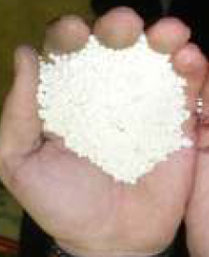
2.1.2. კალიუმის სულფატი
კალიუმის სულფატი K2SO4 (გოგირდმჟავა კალიუმი). შეიცავს 45-48 % K2O-ს. კრისტალური ნაცრისფერი მარილი, 3-5 მმ გრანულების სახით. წყალში ხსნადი; გააჩნია კარგი ფიზიკური თვისებები: არაჰიგროსკოპულია, არ იბელტება და კარგად მოიფანტება. შეიძლება გამოყენებული იქნას ნებისმიერ ნიადაგზე, ყველა კულტურისათვის, განსაკუთრებით ქლორის მიმართ მგრძნობიარეთათვის (თამბაქო, ვაზი, ციტრუსი და სხვა).
სურ. 2.2. კალიუმის სულფატი
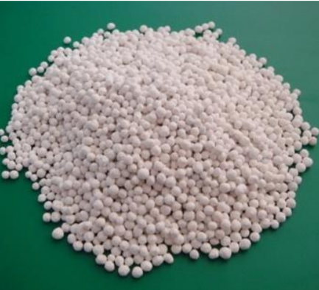
2.1.3. კარბამიდი
შარდოვანა (კარბამიდი)-(NH2)2CO. წარმოადგენს მყარი აზოტიანი სასუქებიდან ყველაზე კონცენტრირებულ სასუქს. გამოდის გრანულების, ან წვრილი თეთრი კრისტალების სახით. შარდოვანას, როგორც გამანოყიერებელ საშუალებას გააჩნია არანაკლებ 90 % 1,5-3,5 მმ ზომის გრანულები. სხვა, დანარჩენ სასუქებთან შედარებით წყალში იხსნება შედარებით გვიან. ხსნადობის გაზრდის მიზნით გრანულები საჭიროებს დაფქვას, დანაწევრებას.
სურ. 2.3 კარბამიდი
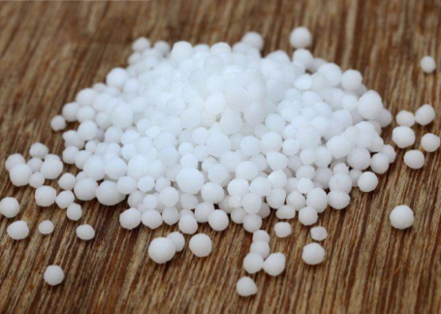

3. ტექნოლოგიური დანადგარები
ტექნოლოგიურ ციკლში გამოყენებული დანადგარ-მოწყობილობის ჩამონათვალი და ტექნიკური მახასიათებლები მოცემულია ცხრილში 3.1.
ცხრილი 3.1.
დასახელება | რაოდენობა
მიკსერი Forberg®, 160l | 1
ბუნკერი ვერტიკალური, 500ლ, უჟანგავი ლითონი, ტენზომეტრული სასწორი, წონის დიოდური ინდიკატორი, პნევმოვიბრატორი, პნევმატური საკეტი, პნევმატური სარქველი | 6
ბუნკერი ვერტიკალური კარბამიდისთვის, 500ლ, უჟანგავი ლითონი, პნევმატური სარქველი | 1
კარბამიდის დამაქუცმაცებელი | 1
დოზატორი წონის | 1
ტომრების თავის შესაკერი ხაზი | 1
საკერავი თავაკი სათადარიგო | 1
ცენტრალური მართვის პულტი | 1
სერვერი წარმოების მართვისათვის | 1
მონიტორი | 1
წარმოების პროცესის პროგრამული უზრუნველყოფა | 1
უწყვეტი კვების წყარო 1კვტ | 1
QR კოდების 2D ავტომატური სკანერი | 1
QR კოდების პრინტერი | 1
ჰაერის კომპრესორი, 100I | 1
პნევმომილების კომპლექტი | 1
პნევმოსარქველების კომპლექტი | 1
ელექტროსადენების კომპლექტი | 1
დენის გამანაწილებელი კარადა, ავტომატური დაცვით | 1
განათების სისტემა | 1
კონდიციონირების და ვენტილაციის სისტემა | 1
ვიდეომეთვალყურეობის სისტემა | 1
Wi-Fi როუტერი | 3
კომპიუტერი | 1

4. ტექნოლოგიური ციკლი
NPK სასუქების სხვადასხვა ფორმულის მიღება ხდება სასუქების შესაბამისი კონცენტრაციით შერევით, რაც ხორციელდება მიქსერში თითოეული ნედლეულის საჭირო რაოდენობით ჩაყრის შემდგომ.
საწარმოს ტექნოლოგიური ციკლი განხორციელდება 555მ2 ფართობის მარტივი ტიპის კონსტრუქციის, ე.წ. სენდვიჩ პანელებისაგან აწყობილ სამსართულიან შენობაში, რომელშიც სართულების მიხედვით დანადგარ-მოწყობილობების განლაგება შემდეგნაირად გამოიყურება:
I სართული: 1.ნედლეულის მიმღები ფართი - სადაც მოხდება მიღებული სასუქის დასაწყობება;
2.მიღებული პროდუქტის დაფასოების - ტომრებში ჩაყრის ადგილი;
3.წონის დოზატორი;
4. ტომრების თავის შესაკერი ხაზი.
II სართული: 1. კარბამიდის ტომრებში ჩაყრის ადგილი;
2. მიქსერი.
III სართული: 1.კარბამიდის დამქუცმაცებელი;
2.ნედლეულის ბუნკერები.
ნედლეულის შემოტანა საწარმოში განხორციელდება მაღალი ტვირთამწეობის ტრანსპორტით, ტომრებით და დასაწყობდება I სართულზე ნედლეულის მიმღებ ფართში, საიდანაც ლიფტის საშუალებით გადაადგილდება III სართულზე, სადაც ნედლეულის ორი სახეობა - ამონიუმის მონოფოსფატი და კალიუმის სულფატი პირდაპირ ჩაიტვირთება ნედლეულის მიმღებ ბუნკერებში, ხოლო იმისათვის რომ მოხდეს კარბამიდის ხარისხიანი შერევა სხვა სასუქებთან და ამასთან გაიზარდოს მისი წყალში ხსნადობა, კარბამიდის ჩაყრა თავდაპირველად ხდება დამქუცმაცებელში, რის შემდგომ დაქუცმაცებული კარბამიდი ჩაიყრება II სართულზე, სადაც ხდება მიღებული მასის ტომრებში ჩაყრა. კარბამიდის ტომრები ლიფტის საშუალებით გადაადგილდება III სართულზე და ასევე ჩაიყრება ნედლეულის მიმღებ ბუნკერში. მიღებული ნარევი ბუნკერის ქვედა ნაწილში დატანილი მილის საშუალებით ჩაიყრება მიქსერში, სადაც ნარევის შერევის შედეგად მიიღება სასურველი კომბინირებული სასუქი, მოწოდებული ფორმულის შესაბამისად.
მიქსერიდან მიღებული პროდუქტი ჩაიყრება I სართულზე არსებულ წონის დოზატორში, საიდანაც ჩაიტვირთება ტომრებში. ტექნოლოგიური ციკლის საბოლოო ეტაპზე ადგილი აქვს ტომრების შეკერვას, რისთვისაც ფუნქციონირებს ტომრების შესაკერი ხაზი. მიღებული პროდუქცია დროებით დასაწყობდება ნედლეულის მიმღები ფართის მიმდებარედ გამოყოფილ ფართში, ხოლო შემდგომ გატანილი იქნება შემკვეთის მიერ.
დანადგარების განლაგების სქემა სართულების მიხედვით მოცემულია სურათზე 4.1.
სურათი 4.1.
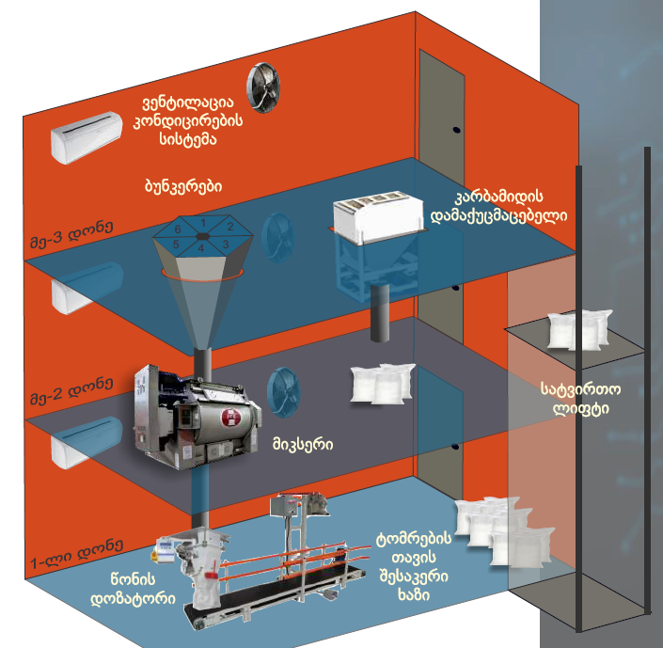
ნედლეულის მიმღები 6 ბუნკერი გაერთიანებულია ერთ საერთო ბუნკერში, ხოლო თითოეული სახის ნედლეულისათვის გამოყოფილია 2 მიმღები ბუნკერი. ბუნკერებში ნედლეულის ჩაყრა ხორციელდება მუშების მიერ, ხოლო ყველა შემდგომი პროცესი ავტომატიზირებულია. ყველა დანადგარზე(ნედლეულის მიმღები ბუნკერი, მიქსერი, დამაქუცმაცებელი, დოზატორი) ფუნქციონირებს სენსორების სისტემა, საიდანაც მაღთვადი სიგნალები მიეწოდება ცენტრალურ კომპიუტერს, რომლის ერთიანი მართვის პანელიდან მოხდება ყველა პროცესის მართვა, როგორებიცაა ბუნკერების შევსება, მიქსერის მუშაობა, მიქსერის დაცლა, დამაქუცმაცებლის მუშაობა, კონდიცირება-ვენტილაციის სისტემის მუშაობა და სხვ. ერთიანი მართვის პანელზე ასევე განთავსებული იქნება პროცესების ავარიული გამორთვის ღილაკი.
დანადგარები დამზადებულია უკრაინაში და წარმოადგენს ამერიკული კომპანია Sackett-Waconia-ს მიერ წარმოებული დანადგარების ანალოგებს.
სურათი 4.2. - ცენტრალური მონიტორი
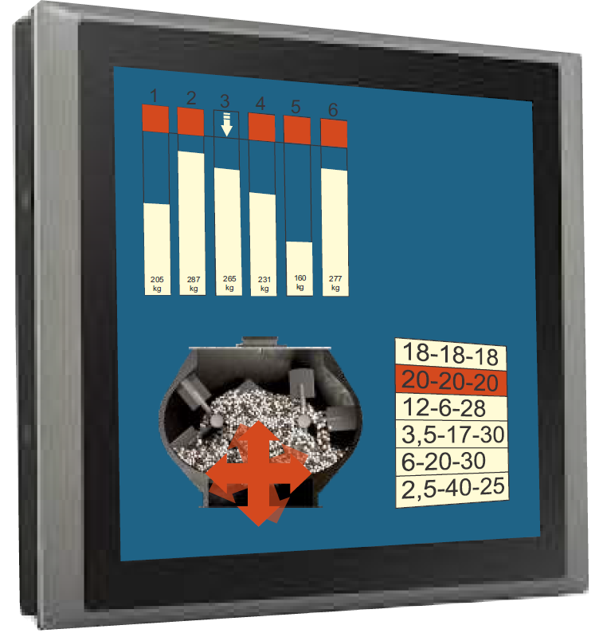

ვინაიდან საწარმოო პროცესში გამოყენებული ნედლეული წარმოადგენს ხანძარსაშიშ ნედლეულს, ყველა პროცესი(ნედლეულის ჩაყრა, გადაადგილება და სხვა) იქნება პნევმატური(კომპრესორის საშუალებით).
4.1. წყლის გამოყენება
საწარმოში ადგილი აქვს წყლის გამოყენებას ადგილი აქვს მხოლოდ სამეურნეო - საყოფაცხოვრებო მიზნით. წყალაღება განხორციელდება მიმდებარედ არსებული სოფ. მეჯვრისხევის ჭაბურღილიდან.

4.2. ჩამდინარე წყლები
ჩამდინარე წყლების კატეგორია შემდეგია:
- სამეურნეო-საყოფაცხოვრებო ჩამდინარე წყლები
საყოფაცხოვრებო ჩამდინარე წყლის ჩაშვება მოხდება საწარმოს ტერიტორიაზე საასენიზაციო ორმოში, რომელიც მოეწყობა ნაგებობის ჩრდილოეთ მხარეს შესაბამისი პარამეტრებით,რომლის გატანა მოხდება შესაბამისი სამსახურების მიერ ხელშეკრულების საფუძველზე.
4.3. შესასრულებელი სამუშაოები
საწარმოს მოწყობისათვის შესრულდება შემდეგი სამუშაოები:
1.ნაკვეთის დანიშნულების შეცვლის შემდგომ მოიხსნება ნიადაგის ნაყოფიერი ფენა და დასაწყობებული იქნება მოქმედი კანონმდებლობის დაცვით საწარმოს ტერიტორიის საზღვარზე, სავარაუდოდ ტერიტორიის სამხრეთ დასავლეთით;
2.საპროექტო ნაგებობისთვის განკუთვნილი ფართობი დაბეტონდება, რომელზეც მოეწყობა მარტივი ტიპის კონსტრუქციის(სენდვიჩ-პანელები) ნაგებობა;
3.ტერიტორიის შემოღობვა მავთულბადით.
4.4. ნედლეულისა და პროდუქციის ტრანსპორტირების მარშრუტი
ნედლეულის ტრანსპორტირების მარშრუტი შემდეგია:
1.თბილისი-სენაკი-ლესელიძის ავტომაგისტრალი
2.გორი-მეჯვრისხევის დამაკავშირებელი ავტომაგისტრალი;
3.გორი-მეჯვრისხევის ავომაგისტრალისა და სოფ. ზერტის დამაკავშირებელი გზა;
4.სოფ. ზერტის საგზაო მაგისტრალიდან საწარმომდე მისასვლელი გრუნტის გზა;
პროდუქციის ტრანსპორტირება განხორციელდება ანალოგიური მარშრუტით უკუმიმართულებით.
სურათზე 4.3. ნაჩვენებია აღნიშნული მარშრუტი.
სურათი 4.3.
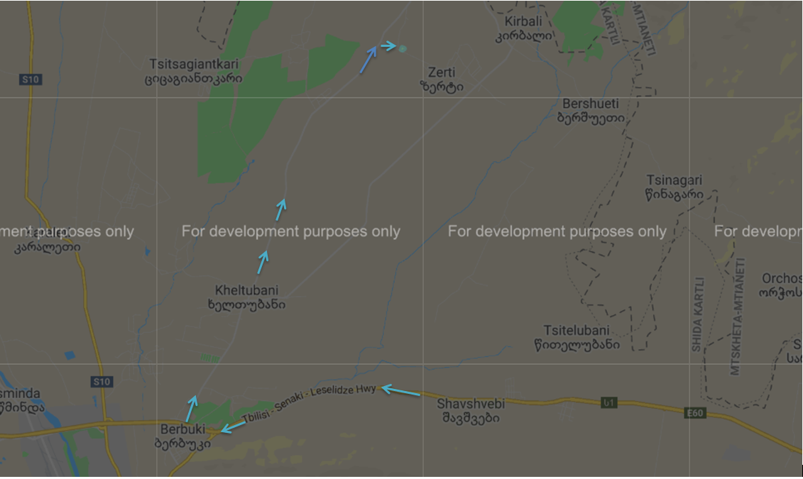
საწარმოს მაქსიმალური სიმძლავრით ექსპლუატაციის პირობებში, სამუშაო დღის განმავლობაში სატრანსპორტო ოპერაციების მაქსიმალური რაოდენობა შეიძლება შეადგენდეს 22 -ს.
5. გარემოზე შესაძლო ზემოქმედების შეფასება და ანალიზი
5.1. ზემოქმედებები, რომლებიც ამოღებულია განხილვიდან
ინფორმაციის ანალიზის შედეგად საქმიანობის სპეციფიკის და შერჩეული ტერიტორიის არსებული ფონური მდგომარეობის გათვალისწინებით, ზოგიერთი სახის ზემოქმედებები განხილვას არ დაექვემდებარა და შესაბამისად მათ შესამცირებლად რაიმე კონკრეტული შემარბილებელი ღონისძიებების გატარება სავალდებულოდ არ ჩაითვალა. გზშ-ს განხილვიდან ამოღებული ზემოქმედებების სახეები როგორც მშენებლობის ასევე ექსპლუატაციის ეტაპებზე, მათი უგულვებელყოფის მიზეზების მითითებით, მოცემულია ცხრილში 5.1. და 5.2.
ცხრილი 5.1. განხილვიდან ამოღებული ზემოქმედებები მშენებლობის ეტაპზე

ზემოქმედების სახე | განხილვიდან ამოღების საფუძველი
ხმაურის გავრცელება | - დაგეგმილი სამუშაოების ხანგრძლივობის და მასშტაბის გათვალისწინებით ზემოქმედებას ადგილი არ ექნება.
ზემოქმედება ზედაპირულ, გრუნტის წყლებზე. | - მშენებლობის ეტაპზე ადგილი არ ექნება ჩამდინარე წყლების წყაროების წარმოშობას, ამასთან საწარმოს ზემოქმედების ზონაში ზედაპირული წყლის ობიექტი არ არსებობს.
საშიში გეოლოგიური მოვლენების განვითარების რისკი | - საწარმოს ტერიტორიის დათვალიერების შედეგად რაიმე მნიშვნელოვანი საშიში გეოლოგიური პროცესების განვითარების კვალი არ აღინიშნება;  - საწარმოს ტერიტორიაზე რაიმე ისეთი მასშტაბური სახის სამშენებლო სამუშაოების წარმოება არ იგეგმება, რაც აძლიერებს საშიში გეოლოგიური მოვლენების განვითარების რისკს.
ზემოქმედება ისტორიულ- არქიტექტურულ ძეგლებზე, დაცულ ტერიტორიებზე | - პროექტის ზეგავლენის არეალში ისტორიულ-არქიტექტურული ძეგლები, დაცული ტერიტორიები არ მდებარეობენ;  - შესასრულებელი მიწის სამუშაოების მასშტაბებიდან გამომდინარე, საავარაუდოდ, არქეოლოგიური ძეგლების გვიანი გამოვლენის ფაქტებს ადგილი არ ექნება. მათი გამოვლენის შემთხვევაში საწარმოს ხელმძღვანელობა ვალდებულია მოიწვიოს ამ საქმიანობაზე საქართველოს კანონმდებლობით უფლებამოსილი ორგანოს სპეციალისტები არქეოლოგიური ძეგლის მნიშვნელობის დადგენისა და სამუშაოების გაგრძელების თაობაზე გადაწყვეტილების მიღებისათვის.
ცხრილი 5.2. განხილვიდან ამოღებული ზემოქმედებები ექსპლუატაციის ეტაპზე

ზემოქმედების სახე | განხილვიდან ამოღების საფუძველი
საშიში გეოლოგიური მოვლენების განვითარების რისკი | - საწარმოს ტერიტორიის დათვალიერების შედეგად რაიმე მნიშვნელოვანი საშიში გეოლოგიური პროცესების განვითარების კვალი არ აღინიშნება;  - საწარმოს ტერიტორიაზე რაიმე ისეთი მასშტაბური სახის სამშენებლო სამუშაოების წარმოება არ იგეგმება, რაც აძლიერებს საშიში გეოლოგიური მოვლენების განვითარების რისკს.
ზემოქმედება ისტორიულ- არქიტექტურულ ძეგლებზე, დაცულ ტერიტორიებზე | - პროექტის ზეგავლენის არეალში ისტორიულ-არქიტექტურული ძეგლები, დაცული ტერიტორიები არ მდებარეობენ;  - შესასრულებელი მიწის სამუშაოების მასშტაბებიდან გამომდინარე, საავარაუდოდ, არქეოლოგიური ძეგლების გვიანი გამოვლენის ფაქტებს ადგილი არ ექნება. მათი გამოვლენის შემთხვევაში საწარმოს ხელმძღვანელობა ვალდებულია მოიწვიოს ამ საქმიანობაზე საქართველოს კანონმდებლობით უფლებამოსილი ორგანოს სპეციალისტები არქეოლოგიური ძეგლის მნიშვნელობის დადგენისა და სამუშაოების გაგრძელების თაობაზე გადაწყვეტილების მიღებისათვის.
5.2. ზემოქმედება ატმოსფერულ ჰაერზე
5.2.1. მშენებლობის ეტაპი
მშენებლობის ეტაპზე ატმოსფერულ ჰაერზე ზემოქმედებას ადგილი ექნება ძირითადად ავტოტრანსპოტის გადაადგილებისას სამშენებლო მასალების(ძირითადად ბეტონის ხსნარი) და ტექნოლოგიური დანადგარების ტრანსპორტირების დროს. აღნიშნული სამუშაოების ხანგრძლივობა შეადგენს 10-14 დღეს, რა დროსაც სამუშაო დღის განმავლობაში ადგილი ექნება 1-2 სატრანსპორტო ოპერაციის შესრულებას.
მიწის სამუშაოების შესრულებისას ადგილი ექნება მცირე რაოდენობით არაორგანული მტვრის გაფრქვევას ატმოსფეროში.
ასევე ატმოსფერულ ჰაერზე ადგილი ექნება შედუღებითი სამუშაოების წარმოებისას, რომელიც დაბალი დონის, არაინტენსიური ხასიათის ზემოქმედებას წარმოადგენს.
სამშენებლო სამუშაოები წარმოებული იქნება კონტრაქტორი კომპანიის მიერ.
5.2.2. ექსპლუატაციის ეტაპი
5.2.2.1 ატმოსფერულ ჰაერში გამოყოფილი მავნე ნივთიერებები, გაფრქვევის წყაროები
საწარმოს ფუნქციონირების პროცესში ადგილი აქვს საწარმოს უბნებზე მავნე ნივთიერებათა წარმოქმნას და გაფრქვევას ატმოსფეროში. გაფრქვევის წყაროები შემდეგია: დაფქვილი კარბამიდის ტომრებში ჩაყრის ადგილი(II და I სართული), დაფქვილი კარბამიდის მიქსერში ჩაყრის ადგილი (III სართული), ხოლო ატმოსფეროში გაიფრქვევა შემდეგი მავნე ნივთიერება: კარბამიდის მტვერი.
5.2.2.2. ატმოსფერულ ჰაერში გაფრქვეულ მავნე ნივთიერებათა სახეობები და მათი ძირითადი მახასიათებელი სიდიდეები(ცხრილი 5.3.)
ცხრილი 5.3.
კოდი | მავნე ნივთიერებათა დასახელება | ზღვრულად დასაშვების კონცენტრაცია მგ/მ³ |  | მავნე ნივთიერებათა საშიშროების კლასი
 |  | მაქსიმალური ერთჯერადი | საშუალო დღე-ღამური
1532 | კარბამიდი | - | 0,2 | 4

5.2.2.3. ატმოსფერულ ჰაერში გაფრქვეულ მავნე ნივთიერებათა რაოდენობის ანგარიში
1. კარბამიდის მტვრის გაფრქვევის ანგარიში ტომრებში ჩაყრისას(II სართული), გ-1
წლის განმავლობაში დაფქვილი კარბამიდის მაქსიმალური რაოდენობა შეადგენს 15000ტონას. ლიტერატურული წყარო[5], დანართი 87-ის მიხედვით ერთი ტონა კარბამიდის გადატვირთვისას ატმოსფერულ ჰაერში გაფრქვეული მტვრის რაოდენობა შეადგენს 0,08 კგ.-ს. კარბამიდის ჩაყრისას ტომრებში გამოყენებული იქნება ჩამტვირთავი სახელო, მტვერდაჭერის ხარისხით 90%. აღნიშნული მონაცემების გათვალისწინებით წლის განმავლობაში ატმოსფეროში გაიფრქვევა:
G = 15000 x 0,08 x 0,1/1000 = 0,12ტ/წელ
300 სამუშაო დღის განმავლობაში, 8 საათიანი გრაფიკით მუშაობის შემთხვევაში:
M = 0,12 x 10⁶ /(300 x 8 x 3600) = 0,0139გ/წმ
2. კარბამიდის მტვრის გაფრქვევის ანგარიში მიქსერში ჩაყრისას(III სართული), გ-2
წლის განმავლობაში დაფქვილი კარბამიდის მაქსიმალური რაოდენობა შეადგენს 15000ტონას. ლიტერატურული წყარო[5], დანართი 87-ის მიხედვით ერთი ტონა კარბამიდის გადატვირთვისას ატმოსფერულ ჰაერში გაფრქვეული მტვრის რაოდენობა შეადგენს 0,08 კგ.-ს. აღნიშნული მონაცემების გათვალისწინებით წლის განმავლობაში ატმოსფეროში გაიფრქვევა:
G = 15000 x 0,08 /1000 = 1,2ტ/წელ
300 სამუშაო დღის განმავლობაში, 8 საათიანი გრაფიკით მუშაობის შემთხვევაში:
M = 1,2 x 10⁶ /(300 x 8 x 3600) = 0,139გ/წმ
3. კარბამიდის მტვრის გაფრქვევის ანგარიში ტომრებში ჩაყრისას(I სართული), გ-3
საწარმოს პირობებიდან გამომდინარე, გაფრქვევების ინტენსივობა გ-3 წყაროდან ანალოგიურია გაფრქვევების ინტენსივობისა გ-1 წყაროდან ამიტომ:
G = 0,12ტ/წელ
M = 0,0139გ/წმ

5.2. 2.4. ატმოსფერულ ჰაერში გაფქვეულ მავნე ნივთიერებათა პარამეტრები(იხ. ცხრილი5.4).
ცხრილი 5.4.
წარმოების, საამქროს, უბნის დასახელება | წყაროს ნომერი | გაფრქვევა-გამოყოფის წყაროს |  | მავნე ნივთიერებათა გაფრქვევის წყაროს მუშაობის დრო |  | მავნე ნივთიერებათა გაფრქვევის წყაროს პარამეტრები |  | აირჰაეროვანი ნარევის პარამეტრები დამაბინძურებელ ნივთიერებათა გამოსვლის ადგილას |  |  | დამაბინძურებელ ნივთიერებათა კოდი | ატმოსფერულ ჰაერში დამაბინძურებელ ნივთიერებათა გაფრქვევის სიმძლავრე |  | მავნე ნივთიერებათა გაფრქვევის წყაროს კოორდინატები
 |  | დასახელება | რაოდენობა | დღე-ღამეში | წელიწადში | სიმაღლე,მ | დიამეტრი | სიჩქარე, მ/წმ | მოცულობა, მ³/წმ | ტემპერატურა, 0C |  | მაქს,გ/წმჯამური | ჯამური, ტ/წ | X | Y
1 | 2 | 3 | 4 | 5 | 6 | 7 | 8 | 9 | 10 | 11 | 12 | 13 | 14 | 15 | 16
კომბინირებული სასუქის წარმოება | გ-1 | კარბამიდის ჩაყრა ტომრებში | 1 | 8 | 2920 | 4,5 | - | - | - | 25 | 1532 | 0,0139 | 0,12 | 0 | 0
 | გ-2 | კარბამიდის ჩაყრა მიქსერში | 1 | 8 | 2920 | 7,5 | - | - | - | 25 | 1532 | 0,139 | 1,2 | -1 | -4
 | გ-3 | კარბამიდის ჩაყრა ტომრებში | 1 | 8 | 2920 | 1,5 | - | - | - | 25 | 1532 | 0,0139 | 0,12 | -1 | -4

5.2.3. ატმოსფერულ ჰაერში მავნე ნივთიერებათა გაბნევის ანგარიში, მიღებული შედეგები და ანალიზი
ატმოსფერულ ჰაერში მოსალოდნელი ემისიების სახეობების და რაოდენობების დასადგენად გამოყენებული იქნა ავტომატიზებული კომპიუტერული პროგრამა ,,ეკოლოგი 3.0“, რომელიც აკმაყოფილებს მავნე ნივთიერებათა გაბნევის ნორმების სათანადო მოთხოვნებს. მანქანური ანგარიშისას ზდკ-ს მნიშვნელობები განისაზღვრება სპეციალურად შერჩეულ წერტილებში - საანგარიშო ბადის კვანძებში. საანგარიშო ბადედ მიღებულია კვადრატული ფორმის ტერიტორია 600მ x 600მ, ბიჯით - 100მ. ანალიზი განხორციელდა იმ შემთხვევისათვის, როდესაც ერთდროულად აფრქვევს ყველა წყარო.
გათვლები ჩატარებული იქნა:
1.საწარმოს მიმდებარედ არსებულ სასათბურე მეურნეობის საზღვარზე, რომელიც ნულოვანი გაფრქვევის წყაროდან დაშორებულია 20 მეტრით, კოორდინატებით X = 15 მ, Y= -13მ.
2. 500 მეტრიანი რადიუსის საზღვარზე საწარმოდან ოთხივე გეოგრაფიული მხარეს.
მიღებული შედეგები წარმოდგენილია ცხრილში 5.5
ცხრილი 5.5.

მავნე ნივთიერების დასახელება | კოდი | მავნე ნივთიერებათა ზდკ-ის წილი ობიექტიდან
 |  | 20 მეტრიანი რადიუსის საზღვარზე 0-ვანი გაფრქვ.წყაროდან, კოორდინატებით  X = 15 მ; Y=-13მ. | 0-ვანი გაფრქვევის წყაროდან 500 მეტრიანი რადიუსის საზღვარზე
 |  |  | აღმ. | დას. | სამხ. | ჩრდ.
1 | 2 | 3 | 5 | 6 | 7 | 8
კარბამიდი | 1532 | 0,32 | 0,01 | 0,01 | 0,01 | 0,01
წარმოდგენილი გათვლების შედეგების ანალიზი გვიჩვენებს, რომ წარმოების პროცესში ჰაერში გაფრქვეული მავნე ნივთიერების(კარბამიდის მტვერი) კონცენტრაცია როგორც უახლოეს სურსათის მწარმოებელი საწარმოს საზღვარზე, ასევე 500 მეტრიან რადიუსში არ გადააჭარბებს მავნე ნივთიერებათა ზღვრულად დასაშვებ კონცენტრაციას. ზემოქმედება განიხილება როგორც დაბალი დონის.
5.3. ხმაურის გავრცელება
საწარმოს ტექნოლოგიური ციკლი ხორციელდება დახურულ ნაგებობაში, ამასთან არცერთი ტექნოლოგიური დანადგარი არ წარმოადგენს მაღალი ხმაურის გამომწვევ წყაროს. აღნიშნული პირობების და დაგეგმილი საქმიანობის მდებარეობის გათვალისწინებით, 500 მეტრიანი რადიუსის საზღვარზე ხმაურის დონის დასაშვებ ნორმაზე გადაჭარბებას ადგილი არ ექნება.
5.4. ზემოქმედება ზედაპირულ და მიწისქვეშა წყლებზე
იმ ფაქტის გათვალისწინებით, რომ საწარმოს ზემოქმედების ზონაში ზედაპირული წყლის ობიექტი არ არსებობს, ტექნოლოგიური ციკლი ხორციელდება დახურულ ნაგებობაში, ხოლო საქმიანობის პროცესში საწარმოო სანიაღვრე წყლების წარმოქმნას ადგილი არ ექნება, ქარხნის ოპერირების პროცესში ზედაპირულ და მიწისქვეშა წყლების ხარისხზე ზემოქმედება შეიძლება შეფასდეს, როგორც დაბალი დონის ზემოქმედება.

5.5. ნიადაგზე/გრუნტზე ზემოქმედება
ნაკვეთის დანიშნულების შეცვლის შემდგომ მოიხსნება ნიადაგის ნაყოფიერი ფენა და დასაწყობებული იქნება მოქმედი კანონმდებლობის დაცვით საწარმოს ტერიტორიის საზღვარზე, სავარაუდოდ ტერიტორიის სამხრეთ დასავლეთით;
საწარმოს მოწყობის გათვალისწინებით და ტექნოლოგიური პროცესების სწორი ოპერირების შემთხვევაში, ნიადაგზე/გრუნტზე ზემოქმედებას ადგილი არ ექნება.

5.6. ნარჩენებით გამოწვეული ზემოქმედება
საწარმოს ფუნქციონირების პროცესში ადგილი ექნებას მხოლოდ მუნიციპალური ნარჩენების წარმოქმნას, როგორებიცაა საყოფაცხოვრებო სათავსოების და საკვების ნარჩენები, ქაღალდის და მუყაოს ნარჩენები, პოლიეთილენის პარკების ნარჩენები, მინის, პლასტმასის და სხავ ნარჩენები, ტერიტორიის ნახვეტი, ჩამოცვენილი ფოთლები განთავსდება ტერიტორიაზე დადგმულ საოფაცხოვრებო ნარჩენების კონტეინერებში და პერიოდულად იქნება გატანილი შესაბამისი მუნიციპალიტეტების დასუფთავების სამსახურებთან გაფორმებული ხელშეკრულებების საფუძველზე რეგიონის(მუნიციპალიტეტის) მუნიციპალური ნარჩენების ნაგავსაყრელებზე.
5.7.ფაუნა და ფლორა
საწარმოს უშუალო გავლენის ზონაში არ აღინიშნება ბუნებრივ პირობებში გავრცელებულ გარეულ ცხოველთა სახეობები. ამას გარდა, საწარმო შემოიღობება, ამიტომ ტერიტორიაზე ცხოველების შემთხვევით გადაადგილება გამორიცხულია. ადგილობრივ ფაუნაზე, მოსალოდნელი არაპირდაპირი ზემოქმედება დაკავშირებულია ხმაურის და ატმოსფერულ ჰაერში მავნე ნივთიერებების გავრცელებასთან.
ექსპლუატაციის პირობში ადგილი არ ექნება მაღალი ხმაურწარმომქმნელი წყაროს ან ატმოსფერული ჰაერის დაბინძურების გადაჭარბებას დადგენილ ნორმებთან.
თუ გავითვალისწინებთ ადგილობრივი ფლორისა და ფაუნის უკვე ადაპტირებულ პირობებს გამოწვეულს მიმდებარედ უკვე არსებული საწარმოების გავლენით და ზემოთ აღნიშნულ გარემოებებს, მათზე უარყოფით ანთროპოგენულ ზეგავლენას ადგილი არ ექნება და შეიძლება შეფასდეს, როგორც დაბალი დონის ზემოქმედება.
5.8. ზემოქმედება ვიზუალურ-ლანდშაფტურ გარემოზე
ქარხნის განთავსების ტერიტორიის მდებარეობის და ლანდშაფტის გათვალისწინებით, საქმიანობის განხორციელების ტერიტორია ვიზუალურ-ლანდშაფტური ზემოქმედების ძირითადი რეცეპტორებისთვის (მოსახლეობა,საავტომობილო გზაზე მოძრავი მგზავრები) შეუმჩნეველია. საწარმოს მოწყობის პირობების გათვალისწინებით, ზემოქმედება შეიძლება შეფასდეს, როგორც დაბალი დონის ზემოქმედება.
5.9. ზემოქმედება სატრანსპორტო ნაკადებზე
ნედლეულის ტრანსპორტირების მარშრუტი შემდეგია:
1.თბილისი-სენაკი-ლესელიძის ავტომაგისტრალი
2.გორი-მეჯვრისხევის დამაკავშირებელი ავტომაგისტრალი;
3.გორი-მეჯვრისხევის ავომაგისტრალისა და სოფ. ზერტის დამაკავშირებელი გზა;
4.სოფ. ზერტის საგზაო მაგისტრალიდან საწარმომდე მისასვლელი გრუნტის გზა;

აღნიშნული მარშრუტიდან ერთ-ერთ სენსიტიურ უბანს წარმოადგენს სოფ. ბერბუკისა და სოფ. ხელთუბნის მონაკვეთები, რაც ტრანსპორტირებისას გათვალისწინებული იქნება, კერძოდ აღნიშნულ მონაკვეთებზე შეზღუდული იქნება მოძრაობის სიჩქარე 30კმ/სთ-მდე, ტრანსპორტირება განხორციელდება მხოლოდ დღის საათებში.

აღნიშნული შემარბილებელი ღონისძიებების გათვალისწინებით, ზემოქმედება შესაძლებელია განხილული იყოს როგორც საშუალო დონის ზემოქმედება.
5.10 კუმულაციური ზემოქმედება
კუმულაციურ ზემოქმედებაში იგულისხმება განსახილველი პროექტის და საკვლევი რეგიონის ფარგლებში სხვა პროექტების (არსებული თუ პერსპექტიული ობიექტების) კომპლექსური ზეგავლენა ბუნებრივ და სოციალურ გარემოზე, რაც ქმნის კუმულაციურ ეფექტს.
განსახილველი ობიექტიდან 500 მეტრიან რადიუსში ანალოგიური ტიპის საწარმოები არ ფუნქციონირებს, ამიტომ კუმულაციურ ზემოქმედებას ადგილი არ ექნება.

დანართი 1

დანართი 2

დანართი 3
УПРЗА ЭКОЛОГ, ვერსია 3.00

სერიული ნომერი 11-11-1111, D.M

საწარმოს ნომერი 1009; ოდი
ქალაქი გორი

დაწესებულების მისამართი: , გორი, მეჯვრისხევი

მრეწველობის დარგი: 999999

საწყისი მონაცემების ვარიანტი: 1, საწყისი მონაცემების ახალი ვარიანტი
გაანგარიშების ვარიანტი: 1, გაანგარიშების ახალი ვარიანტი
გაანგარიშება შესრულებულია ზაფხულისათვის
გაანგარიშების მოდული: "ОНД-86 სტანდარტული"
საანგარიშო მუდმივები: E1= 0.01, E2=0.01, E3=0.01, S=999999.99 კვ.კმ.

მეტეოროლოგიური პარამეტრები

 | ყველაზე ცხელი თვის ჰაერის საშუალო ტემპერატურა |  | 26° C
ყველაზე ცივი თვის ჰაერის საშუალო ტემპერატურა |  | 1° C
ატმოსფეროს სტრატიფიკაციის ტემპერატურაზე დამოკიდებული კოეფიციენტი, A |  | 200
ქარის მაქსიმალური სიჩქარე მოცემული ტერიტორიისათვის (გადამეტების განმეორებადობა 5%-ის ფარგლებში) |  | 8,5 м/с

საწარმოს სტრუქტურა (მოედნები, საამქროები)
ნომერი | მოედნის (საამქროს) დასახელება
გაფრქვევის წყაროთა პარამეტრები

აღრიცხვა: | წყაროთა ტიპები:
"%" წყარო გათვალისწინებულია ფონის გამორიცხვით; | 1 - წერტილოვანი;
"+" - წყარო გათვალისწინებულია ფონის გამორიცხვის გარეშე; | 2 - ხაზოვანი;
"-" - წყარო არ არის გათვალისწინებული და მისი წვლილი არ არის შეტანილი ფონში. | 3 - არაორგანიზებული;
ნიშნულების არ არსებობის შემთხვევაში წყაროს გათვალისწინება არ ხდება. | 4 - წერტილოვან წყაროთა ერთობლიობა, გაერთიანებული ერთ სიბრტყულად გათვლისას;
 | 5 - არაორგანიზებული, დროში ცვლადი გაფრქვევის სიმძლავრით;
 | 6 - წერტილოვანი, წერტილოვანი ან ჰორიზონტალური გაფრქვევით;
 | 7 - ქოლგისებური ან ჰორიზონტალური გაფრქვევის წერტილოვანი წყაროების ერთობლიობა;
 | 8 - ავტომაგისტრალი.

აღრიცხვა ანგარიშისას | მოედნ № | საამქროს № | წყაროს№ | გაფრქვევის წყაროს დასახელება |  | ვარიანტი | ტიპი | წყაროს სიმაღლე (მ) |  | დიამეტრი (მ) |  | აირმტვერნარევის მოცულობა (მ³/წმ) |  | აირმტვერნარევის სიჩქარე(მ/წმ |  | აირმტვერნარევის ტემპერატურა (°C) |  | რელიეფის კოეფ. |  | კოორდ. X1-ღერძი (მ) |  | კოორდ.Y1-ღერძი. (მ) |  |  | კოორდ X2-ღერძი (მ) |  | კოორდ Y2--ღერძი (მ) | წყაროს სიგანე (მ)
+ | 0 | 0 | 1 | კარბამიდის ტომრებში ჩაყრა |  | 1 | 3 | 4,5 |  | 0,00 |  | 0 |  | 0 |  | 0 |  | 1,0 |  | 0,0 |  | 0,0 |  |  | 0,2 |  | 0,0 | 0,20
ნივთ.კოდი |  | ნივთიერება |  |  | გაფრქვევა, გ/წმ |  |  |  | გაფრქვევა,ტ/წლ |  | F |  | ზაფხ: | Cm/ზდკ | Xm |  | Um |  | ზამთ: |  | Cm/ზდკ |  | Xm | Um
1532 |  | კარბამიდი |  |  | 0,0139000 |  |  |  | 0,1200000 |  | 1 |  |  | 0,037 | 25,7 |  | 0,5 |  |  |  | 0,037 |  | 25,7 | 0,5
+ | 0 | 0 | 2 | კარბამიდის მიქსერში ცაყრა |  | 1 | 3 | 7,5 |  | 0,00 |  | 0 |  | 0 |  | 0 |  | 1,0 |  | -1,0 |  | -5,0 |  |  | 0,0 |  | 0,0 | 0,20
ნივთ.კოდი |  | ნივთიერება |  |  | გაფრქვევა, გ/წმ |  |  |  | გაფრქვევა,ტ/წლ |  | F |  | ზაფხ: | Cm/ზდკ | Xm |  | Um |  | ზამთ: |  | Cm/ზდკ |  | Xm | Um
1532 |  | კარბამიდი |  |  | 0,1390000 |  |  |  | 1,2000000 |  | 1 |  |  | 0,114 | 42,8 |  | 0,5 |  |  |  | 0,114 |  | 42,8 | 0,5
+ | 0 | 0 | 3 | კარბამიდის ტომრებში ჩაყრა |  | 1 | 3 | 1,5 |  | 0,00 |  | 0 |  | 0 |  | 0 |  | 1,0 |  | -1,0 |  | -4,0 |  |  | 0,0 |  | 0,0 | 0,20
ნივთ.კოდი |  | ნივთიერება |  |  | გაფრქვევა, გ/წმ |  |  |  | გაფრქვევა,ტ/წლ |  | F |  | ზაფხ: | Cm/ზდკ | Xm |  | Um |  | ზამთ: |  | Cm/ზდკ |  | Xm | Um
1532 |  | კარბამიდი |  |  | 0,0139000 |  |  |  | 0,1200000 |  | 1 |  |  | 0,248 | 11,4 |  | 0,5 |  |  |  | 0,248 |  | 11,4 | 0,5

გაფრქვევის წყაროებიდან ნივთიერებების მიხედვით

 | წყაროთა ტიპები:
აღრიცხვა: | 1 - წერტილოვანი;
"%" წყარო გათვალისწინებულია ფონის გამორიცხვით; | 2 - ხაზოვანი;
"+" - წყარო გათვალისწინებულია ფონის გამორიცხვის გარეშე; | 3 - არაორგანიზებული;
"-" - წყარო არ არის გათვალისწინებული და მისი წვლილი არ არის შეტანილი ფონში. | 4 - წერტილოვან წყაროთა ერთობლიობა, გაერთიანებული ერთ სიბრტყულად გათვლისას;
ნიშნულების არ არსებობის შემთხვევაში წყაროს გათვალისწინება არ ხდება. | 5 - არაორგანიზებული, დროში ცვლადი გაფრქვევის სიმძლავრით;  6 - წერტილოვანი, წერტილოვანი ან ჰორიზონტალური გაფრქვევით;  7 - ქოლგისებური ან ჰორიზონტალური გაფრქვევის წერტილოვანი წყაროების ერთობლიობა;  8 - ავტომაგისტრალი.

ნივთიერება: 1532 კარბამიდი

№ | № | № | ტიპი | აღრიცხვა | გაფრქვევა | F | ზაფხ |  |  | ზამთარი
 |  |  |  |  |  |  | Cm/ზდკ | Xm | Um (მ/წმ) | Cm/ზდკ | Xm | Um (მ/წმ)
0 | 0 | 1 | 3 | + | 0,0139000 | 1 | 0,0374 | 25,6500 | 0,5000 | 0,0374 | 25,6500 | 0,5000
0 | 0 | 2 | 3 | + | 0,1390000 | 1 | 0,1136 | 42,7500 | 0,5000 | 0,1136 | 42,7500 | 0,5000
0 | 0 | 3 | 3 | + | 0,0139000 | 1 | 0,2482 | 11,4000 | 0,5000 | 0,2482 | 11,4000 | 0,5000
ჯამურად: |  |  |  |  | 0,1668000 |  | 0,3993 |  |  | 0,3993

გაანგარიშება შესრულდა ნივთიერებათა მიხედვით (ჯამური ზემოქმედების ჯგუფების მიხედვით)

კოდი | ნივთიერება | ზღვრულად დასაშვები კონცენტრაცია |  |  | *ზდკ-ს შესწორების კოეფიციენტი  /საორ.უსაფრთხ | ფონური კონცენტრ.
 |  | ტიპი | საცნობარო მნიშვნელობა | ანგარიშში გამოყ. მნიშვნელობა |  | აღრიცხვა | ინტერპოლ.
1532 | კარბამიდი | ზდკ მაქს/ერთჯ | 0,2 | 2 | 1 | Да | Да
ფონური კონცენტრაციების აღრიცხვის პოსტები

პოსტის № | დასახელება | პოსტის კოორდინატები
 |  | x | y
1 | ახალი პოსტი | 0 | 0

ნივთ. კოდი | ნივთიერების დასახელება | ფონური კონცენტრაციები
 |  | შტილი | ჩრდ. |  | აღმ. | სამხრ. | დასავლ.
1532 | კარბამიდი | 0 | 0 | 0 |  | 0 |  | 0

საანგარიშო მეტეოპარამეტრების გადარჩევა
ავტომატური გადარჩევა

ქარის სიჩქარეთა გადარჩევა სრულდება ავტომატურად

ქარის მიმართულება

სექტორის დასაწყისი | სექტორის დასასრული | ქარის გადარჩევის ბიჯი
0 | 360 | 1
საანგარიშო არეალი

საანგარიშო მოედნები

№ | Тип | მოედნის სრული აღწერა |  |  |  | სიგანე(მ) | ბიჯი(მ) |  | სიმაღლე(მ) | კომენტარი
 |  | შუა წერტილის კოორდინატები,I  მხარე(მ) |  | შუა წერტილის კოორდინატები,II  მხარე(მ)
 |  | X | Y | X | Y |  | X | Y
1 | მოცემული | -600 | 0 | 600 | 0 | 1200 | 100 | 100 | 2

Расчетные точки

№ | წერტილის კოორდინატები (მ) |  | სიმაღლე(მ) | წერტილის ტიპი | კომენტარი
 | X | Y
1 | 15,00 | -13,00 | 2 | მომხმარებლის წერტილი
2 | -500,00 | 0,00 | 2 | მომხმარებლის წერტილი
3 | 0,00 | -500,00 | 2 | მომხმარებლის წერტილი
4 | 500,00 | 0,00 | 2 | მომხმარებლის წერტილი
5 | 0,00 | 500,00 | 2 | მომხმარებლის წერტილი
გაანგარიშების შედეგები ნივთიერებების მიხედვით
(საანგარიშო მოედნები)

ნივთიერება: 1532 კარბამიდი
მოედანი: 1

საანგარიშო მოედნის პარამეტრები:

ტიპი | მოედნის სრული აღწერა |  |  |  | სიგანე(მ) | ბიჯი(მ) |  | სიმაღლე(მ)
 | შუა წერტილის კოორდინატები |  | შუა წერტილის კოორდინატები
 | X | Y | X | Y |  | X | Y
მოცემული | -600 | 0 | 600 | 0 | 1200 | 100 | 100 | 2
გაანგარიშების შედეგები ნივთიერებების მიხედვით
(საანგარიშო წერტილები)

წერტილების ტიპები:
0 - მომხმარებლის საანგარიშო წერტილი
1 - წერტილი დაცვის ზონის საზღვარზე
2 - წერტილი საწარმოო ზონის საზღვარზე
3 - წერტილი სანიტარიული დაცვის ზონის საზღვარზე
4 - წერტილი დასახლებული ზონის საზღვარზე
5 - განაშენიანების საზღვარზე

№ | კოორდ  X(მ) | კოორდ Y(მ) | სიმაღლე (მ) | კონცენტრ (ზდკ-ის წილი) | ქარის მიმართულება | ქარის სიჩქარე | ფონი (ზდკ-ის წილი) | ფონი გმორიცხვამდე | წერტილის ტიპი

ნივთიერება: 1532 კარბამიდი

1 | 15 | -13 | 2 | 0,32 | 306 | 0,50 | 0,000 | 0,000 | 0
3 | 0 | -500 | 2 | 0,01 | 0 | 5,97 | 0,000 | 0,000 | 0
2 | -500 | 0 | 2 | 0,01 | 90 | 5,97 | 0,000 | 0,000 | 0
4 | 500 | 0 | 2 | 0,01 | 270 | 5,97 | 0,000 | 0,000 | 0
5 | 0 | 500 | 2 | 0,01 | 180 | 5,97 | 0,000 | 0,000 | 0

